RETROALIMENTACIÓN GUÍA DE AUTOAPRENDIZAJE N° 6 HISTORIA 5° BÁSICO

OBJETIVOS DE APRENDIZAJE:
OA9: Caracterizar las grandes zonas de Chile y sus paisajes (Norte Grande, Norte Chico, Zona Central, Zona Sur y Zona Austral) considerando ubicación, clima (temperatura y precipitaciones), relieve, hidrografía, población y recursos naturales, entre otros.
Instrucciones:
-A continuación, te encontrarás con la retroalimentación de la guía N° 6 de autoaprendizaje, para que refuerces y aprendas desde tu hogar.

-El desarrollo de las guías de autoaprendizaje puedes imprimirlas y archivarlas en una carpeta por asignatura o puedes solo guardarlas digitalmente y responderlas en tu cuaderno (escribiendo sólo las respuestas, debidamente especificadas, N° de guía, fecha y número de respuesta).

-Si tienes alguna duda respecto a las actividades de esta guía, puedes escribir al siguiente correo electrónico: historia.5to.smm@gmail.com

- Observa las siguientes imágenes y responde:

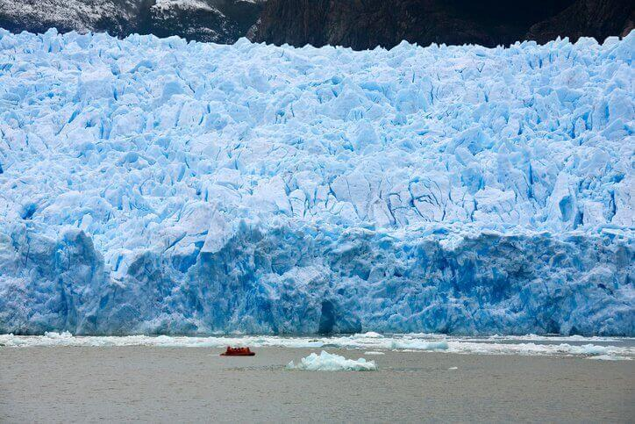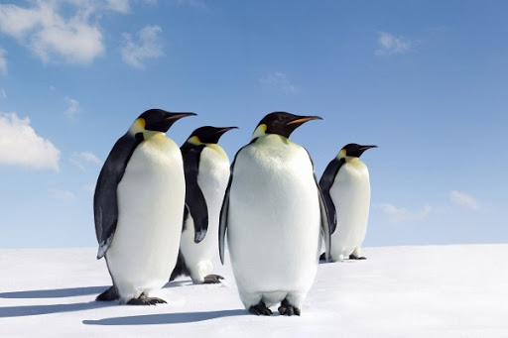

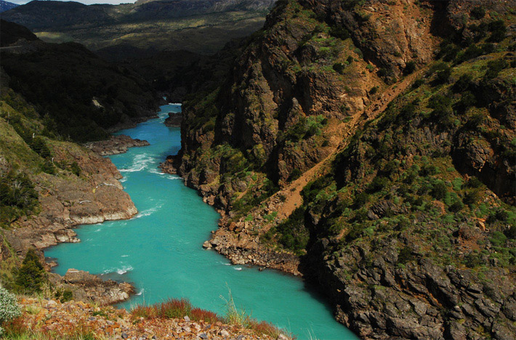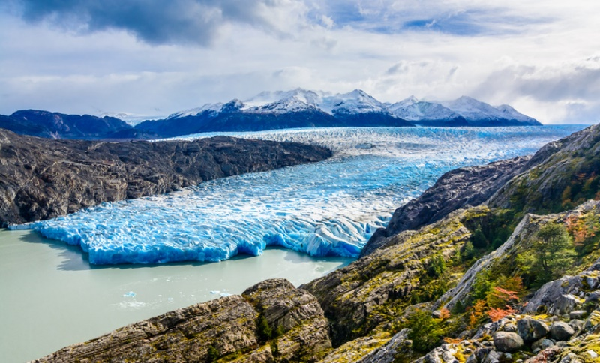

- Según las imágenes y el video ¿Qué puedes inferir de las aguas superficiales en la zona austral?

Retroalimentación:
El principal objetivo de la actividad es que los estudiantes fueran capaces de identificar algunas características de la zona austral en las imágenes.
Esta pregunta alude en específico a las aguas superficiales de la zona, en la cual los ríos se ubican en el sector oriental de la cordillera de los andes, además de tener presencia de lagos y campos de hielo.

- Según las imágenes y el video ¿Qué puedes inferir del clima de la zona austral

Retroalimentación:

En esta pregunta podemos plantear que el clima de la zona austral se presenta muy variado, según las imágenes podemos inferir que las temperaturas son muy bajas, además de tener un clima polar.

- Completa el siguiente cuadro describiendo las principales características del relieve en la zona austral:

Relieve | Principales características
Planicies litorales | Retroalimentación:  No se observan en la zona.
Cordillera de la costa | Retroalimentación:  Aparece escasamente en forma de islas.
Depresión intermedia | Retroalimentación:  Aparece escasamente en forma de islas.
Cordillera de los andes | Retroalimentación:  Es erosionada y fragmentada por los hielos, se presentan islas, penínsulas y fiordos.
Mesetas patagónicas | Retroalimentación:  Terreno extenso y plano ubicado al este de la cordillera de los andes.

- Realiza el siguiente crucigrama de la zona austral.

RETROALIMENTACIÓN

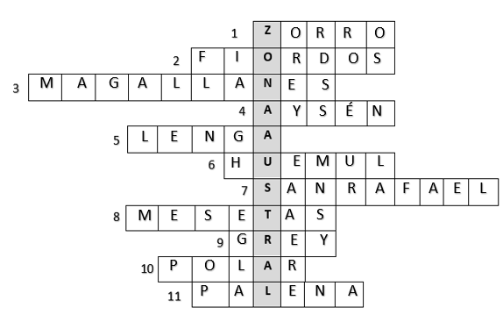

1. Animal perteneciente a la zona austral
2. Perteneciente al relieve de la zona, es parte de la cordillera de los andes.
3. Es una de las regiones que compone la zona austral.
4. Región perteneciente a la zona austral.
5. Árbol perteneciente a la zona austral.
6. Animal perteneciente a la zona austral.
7. Laguna ubicada en la zona austral, en la región de Aysén.
8. Es parte del relieve de la zona, son terrenos planos y extensos ubicados al este de la cordillera de los andes, en la Patagonia.
9. Glaciar ubicado en la zona austral.
10. Clima predominante en el territorio antártico.
11. Río ubicado en la zona austral, en la región de Aysén.

PARA REFORZAR LA ZONA AUSTRAL:
- También puedes revisar las páginas del texto de estudio (páginas 22 y 23). Si no tienes el libro, puedes verlo de forma online en el siguiente link:
https://curriculumnacional.mineduc.cl/614/articles-145443_recurso_pdf.pdf
- Además, puedes revisar la siguiente infografía sobre la zona austral
https://www.revistaenfoque.cl/wp-content/uploads/2018/05/mapa-Zona-Austral-800x1185.jpg

